饺子或肉丸煮熟了为什么会浮起来？
想一想：一物体在水中所受的浮力，和它的排水量有什么关系？物体浮或沉除了浮力，还和哪一因素有关？

饺子或肉丸在制作过程中，内部含有微量空气和二氧化碳。当刚投入水中时，由于饺子或肉丸的密度比水大，浮力小于重量，就沉入锅底。
当加热至煮熟后，内部的气体和肉质都同时膨胀，整个饺子或肉丸的体积就增大许多，也就是增大了它的排水量。根据阿基米德原理（Archimedes’principle）可知，饺子或肉丸的浮力就增大了，这时浮力大于重量，就浮起来了。
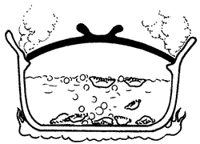
熟了的饺子为什么会浮起来

浮力（buoyancy）：物体浸在流体（液体或气体）中所受到的一个向上作用的力。
阿基米德原理（Archimedes’principle）：物体不论部分或全部浸在流体中，它所受的浮力等于排开流体的重量。

